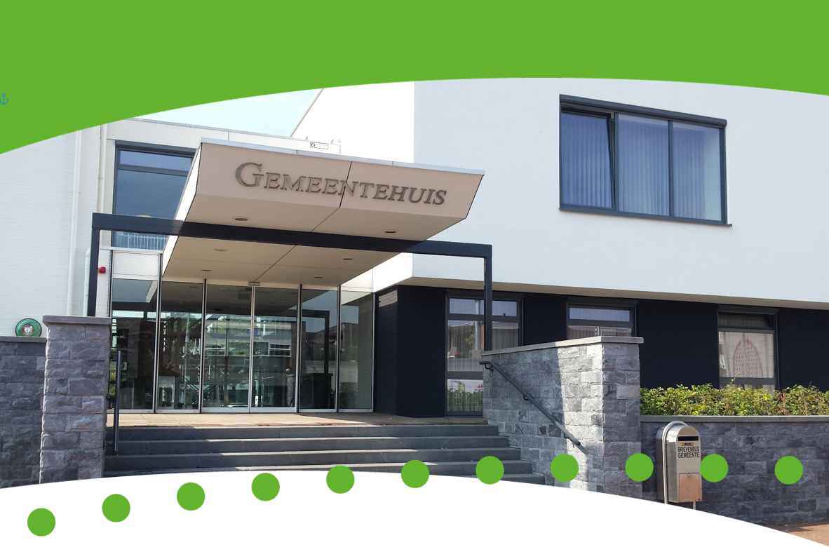

Bijlage E - Prijzenblad
voor de ‘Nawinning Leukermeer’ ten behoeve van Gemeente Bergen (L)

Opdrachtgever Gemeente Bergen (L)
Datum [...]
Kenmerk aanbesteding 105605


Omschrijving | Prijs
Optionele meerprijs ten opzichte van de vergoeding Rijksdomeinregeling in €
Is er een betaalschema opgesteld en opgenomen in het plan van aanpak? | Ja/Nee

Naam ondertekenaar: ……………………………………………………………………………………………………………………………
Naam onderneming: ……………………………………………………………………………………………………………………………
Datum ondertekening: ……………………………………………………………………………………………………………………………

Handtekening:

